Приложение № 13 к постановлению администрации города Сочи от__________№___________

СХЕМА
временной организации дорожного движения в селе Измайловка Хостинского внутригородского района города Сочи на период проведения акции «Бессмертный полк»
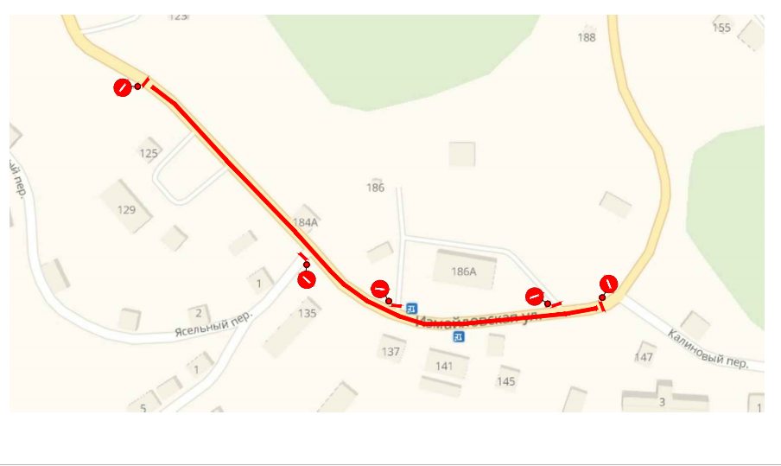
Начальник управления культуры
администрации города Сочи Л.Н. Кузьмина

